全国中学生物理竞赛预赛试题集锦（力学）
第16届至第22届

第22届预赛（2005年9月9）
22-1、（10分）在横线上填上恰当的内容
1．在2004年6月10日联合国大会第58次会议上，鼓掌通过一项决议。决议摘录如下：
联合国大会，承认物理学为了解自然界提供了重要基础，注意到物理学及其应用是当今众多技术进步的基石，确信物理教育提供了建设人类发展所必需的科学基础设施的工具，意识到2005年是爱因斯坦科学发现一百周年，这些发现为现代物理学奠定了基础，宣告2005年为 年．
2．爱因斯坦在现代物理学领域作出了很多重要贡献，试举出其中两项： ； ．

22-2、（17分）现有一个弹簧测力计（可随便找地方悬挂），一把匀质的长为l的有刻度、零点位于端点的直尺，一个木块及质量不计的细线．试用这些器件设计一实验装置（要求画出示意图），通过一次测量（弹簧测力计只准读一次数），求出木块的质量和尺的质量．（已知重力加速度为g）

22-5、（25分）一质量为m的小滑块A沿斜坡由静止开始下滑，与一质量为km的静止在水平地面上的小滑块B发生正碰撞，如图所示．设碰撞是弹性的，且一切摩擦不计．为使二者能且只能发生两次碰撞，则k的值应满足什么条件？
A
B

22-8、（30分）如图所示，一根长为的细刚性轻杆的两端分别连结小球和，它们的质量分别为m_{a}和 m_{b}. 杆可绕距球为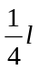处的水平定轴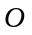在竖直平面内转动．初始时杆处于竖直位置．小球几乎接触桌面．在杆的右边水平桌面上，紧挨着细杆放着一个质量为m的立方体匀质物块，图中ABCD为过立方体中心且与细杆共面的截面．现用一水平恒力F作用于球上，使之绕轴逆时针转动，求当a转过 角时小球b速度的大小．设在此过程中立方体物块没有发生转动，且小球b与立方体物块始终接触没有分离．不计一切摩擦．
a
O
b
A
B
C
D
F

第21届预赛（2004年9月5）
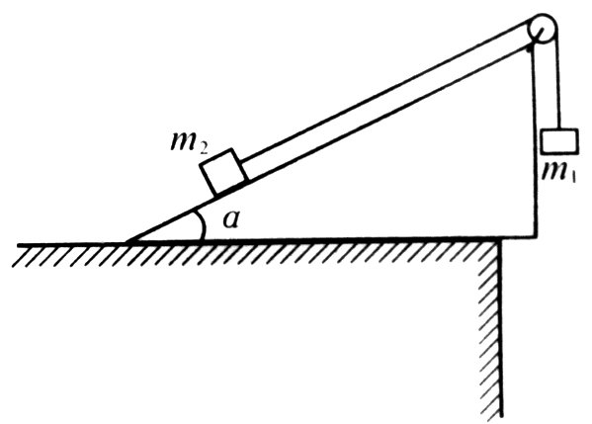
21-2、（15分）质量分别为m₁和m₂的两个小物块用轻绳连结，绳跨过位于倾角α ＝30°的光滑斜面顶端的轻滑轮，滑轮与转轴之间的磨擦不计，斜面固定在水平桌面上，如图所示。第一次，m₁悬空，m₂放在斜面上，用t表示m₂自斜面底端由静止开始运动至斜面顶端所需的时间。第二次，将m₁和m₂位置互换，使m₂悬空，m₁放在斜面上，发现m₁自斜面底端由静止开始运动至斜面顶端所需的时间为t/3。求m_{l}与m₂之比。

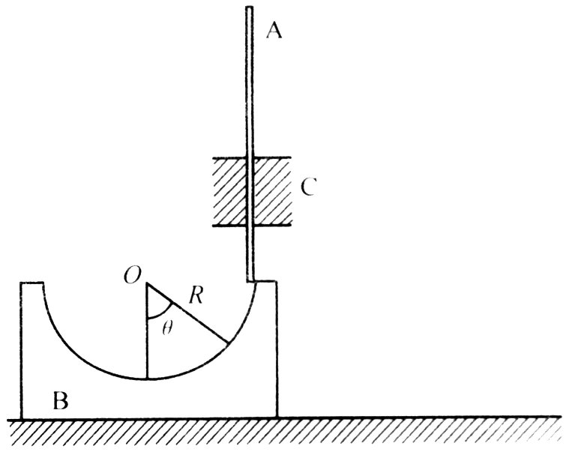
21-7、（15分）如图所示，B是质量为m_{B}、半径为R的光滑半球形碗，放在光滑的水平桌面上。A是质为m_{A}的细长直杆，被固定的光滑套管C约束在竖直方向，A可自由上下运动。碗和杆的质量关系为：m_{B}＝2m_{A}。初始时，A杆
被握住，使其下端正好与碗的半球面
的上边缘接触（如图）。然后从静止
开始释放A，A、B便开始运动。设A
杆的位置用θ 表示，θ 为碗面的球心
O至A杆下端与球面接触点的连线方
向和竖直方向之间的夹角。求A与B
速度的大小（表示成θ 的函数）。

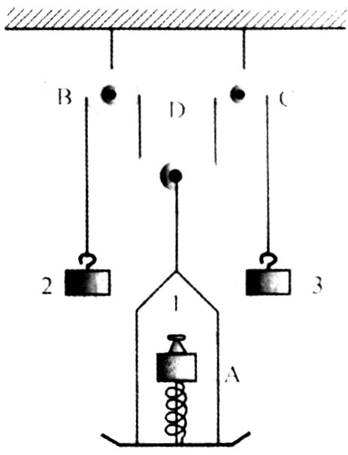
21-9、（18分）如图所示，定滑轮B、C与动滑轮D组成一滑轮组，各滑轮与转轴间的摩擦、滑轮的质量均不计。在动滑轮D上，悬挂有砝码托盘A，跨过滑轮组的不可伸长的轻线的两端各挂有砝码2和3。一根用轻线（图中穿过弹簧的那条坚直线）拴住的压缩轻弹簧竖直放置在托盘底上，弹簧的下端与托盘底固连，上端放有砝码1（两者未粘连）。已加三个砝码和砝码托盘的质量都是m，弹簧的劲度系数为k，压缩量为l₀，整个系统处在静止状态。现突然烧断栓住弹簧的轻线，弹簧便伸长，并推动砝码1向上运动，直到砝码1与弹簧分离。假设砝码1在以后的运动过程中不会与托盘的顶部相碰。求砝码1从与弹簧分离至再次接触经历的时间。

第20届预赛（2003年9月5日）
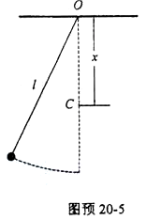
20-5、(20分)有一个摆长为l的摆（摆球可视为质点，摆线的质量不计），在过悬挂点的竖直线上距悬挂点O的距离为x处（x＜l）的C点有一固定的钉子，如图所示，当摆摆动时，摆线会受到钉子的阻挡．当l一定而x取不同值时，阻挡后摆球的运动情况将不同．现将摆拉到位于竖直线的左方（摆球的高度不超过O点），然后放手，令其自由摆动，如果摆线被钉子阻挡后，摆球恰巧能够击中钉子，试求x的最小值．

20-6、(20分)质量为M的运动员手持一质量为m的物块，以速率v₀沿与水平面成a角的方向向前跳跃（如图）．为了能跳得更远一点，运动员可在跳远全过程中的某一位置处，沿某一方向把物块抛出．物块抛出时相对运动员的速度的大小u是给定的，物块抛出后，物块和运动员都在同一竖直平面内运动．
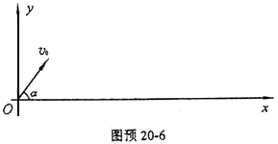
(1)若运动员在跳远的全过程中的某时刻to把物块沿与x轴负方向成某θ角的方向抛出，求运动员从起跳到落地所经历的时间．
v₀
(2)在跳远的全过程中，运动员在何处把物块沿与x轴负方向成θ角的方向抛出，能使自己跳得更远？若v₀和u一定，在什么条件下可跳得最远？并求出运动员跳的最大距离．

第19届预赛（2002年9月5日）
19-1、（15分）今年3月我国北方地区遭遇了近10年来最严重的沙尘暴天气．现把沙尘上扬后的情况简化为如下情景：为竖直向上的风速，沙尘颗粒被扬起后悬浮在空中（不动）．这时风对沙尘的作用力相当于空气不动而沙尘以速度竖直向下运动时所受的阻力。
此阻力可用下式表达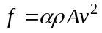其中为一系数，为沙尘颗粒的截面积，为空气密度．
（1）若沙粒的密度 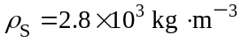，沙尘颗粒为球形，半径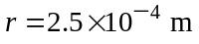，地球表面处空气密度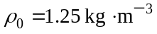，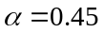，试估算在地面附近，上述的最小值．
（2）假定空气密度随高度的变化关系为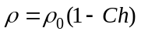，其中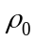为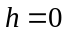处的空气密度，为一常量，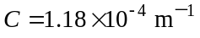，试估算当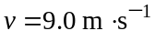时扬沙的最大高度．（不考虑重力加速度随高度的变化）

19-3、（20分）据新华社报道，为了在本世纪初叶将我国的航天员送上太空，2002年3月25日22时15分，我国成功地发射了一艘无人试验飞船。在完成预定任务后，飞船于4月1日16时51分安全着陆，共绕地球飞行108圈。
（1）飞船的名称是什么？
（2）飞船在运行期间，按照地面指挥控制中心的指令成功地实施了数百个动作，包括从椭圆轨道变换成圆轨道等．假如把飞船从发射到着陆的整个过程中的运动都当作圆周运动处理，试粗略估计飞船离地面的平均高度．已知地球半径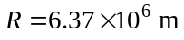，地球表面处的重力加速度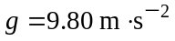
19-7、（25分）如图预19-7所示，在长为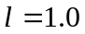m、质量为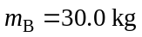的车厢B内的右壁处，放一质量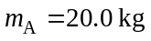的小物块A（可视为质点），向右的水平拉力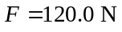作用于车厢，使之从静止开始运动，测得车厢B在最初2.0 s内移动的距离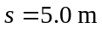，且在这段时间内小物块未与车厢壁发生过碰撞．假定车厢与地面间的摩擦忽略不计，小物块与车厢壁之间的碰撞是弹性的．求车厢开始运动后4.0 s时，车厢与小物块的速度．
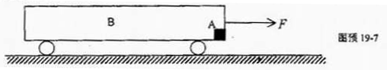

第18届预赛（2001年9月09）
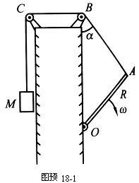
18-1、（15分）如图预18－l所示，杆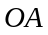长为，可绕过点的水平轴在竖直平面内转动，其端点系着一跨过定滑轮、的不可伸长的轻绳，绳的另一端系一物块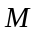，滑轮的半径可忽略，在的正上方，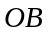之间的距离为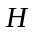。某一时刻，当绳的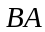段与之间的夹角为时，杆的角速度为，求此时物块的速率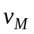。

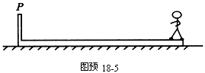
18-5、（25分）如图预18－5所示，一质量为、长为带薄挡板的木板，静止在水平的地面上，设木板与地面间的静摩擦系数与滑动摩擦系数相等，皆为．质量为的人从木板的一端由静止开始相对于地面匀加速地向前走向另一端，到达另一端时便骤然抓住挡板而停在木板上．已知人与木板间的静摩擦系数足够大，人在木板上不滑动．问：在什么条件下，最后可使木板向前方移动的距离达到最大？其值等于多少？

第17届预赛（2000年9月）
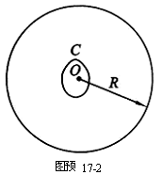
17-2、（15分）一半径为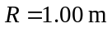的水平光滑圆桌面，圆心为，有一竖直的立柱固定在桌面上的圆心附近，立柱与桌面的交线是一条凸的平滑的封闭曲线，如图预17-2所示。一根不可伸长的柔软的细轻绳，一端固定在封闭曲线上的某一点，另一端系一质量为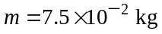的小物块。将小物块放在桌面上并把绳拉直，再给小物块一个方向与绳垂直、大小为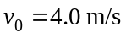的初速度。物块在桌面上运动时，绳将缠绕在立柱上。已知当绳的张力为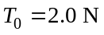时，绳即断开，在绳断开前物块始终在桌面上运动．
1．问绳刚要断开时，绳的伸直部分的长度为多少?
2．若绳刚要断开时，桌面圆心到绳的伸直部分与封闭曲线的接触点的连线正好与绳的伸直部分垂直，问物块的落地点到桌面圆心的水平距离为多少？已知桌面高度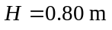．物块在桌面上运动时未与立柱相碰．取重力加速度大小为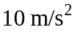．

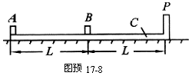
17-8、（20分）如图预17-8所示，在水平桌面上放有长木板，上右端是固定挡板，在上左端和中点处各放有小物块和，、的尺寸以及的厚度皆可忽略不计，、之间和、之间的距离皆为。设木板与桌面之间无摩擦，、之间和、之间的静摩擦因数及滑动摩擦因数均为；、、（连同挡板）的质量相同．开始时，和静止，以某一初速度向右运动．试问下列情况是否能发生？要求定量求出能发生这些情况时物块的初速度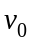应满足的条件，或定量说明不能发生的理由．
（1）物块与发生碰撞；
（2）物块与发生碰撞（设为弹性碰撞）后，物块与挡板发生碰撞；
（3）物块与挡板发生碰撞（设为弹性碰撞）后，物块与在木板上再发生碰撞；
（4）物块从木板上掉下来；
（5）物块从木板上掉下来．

第16届预赛（1999年年9月）
16-2、（15分）一质量为的平顶小车，以速度沿水平的光滑轨道作匀速直线运动。现将一质量为的小物块无初速地放置在车顶前缘。已知物块和车顶之间的动摩擦系数为。
- 若要求物块不会从车顶后缘掉下，则该车顶最少要多长？
- 若车顶长度符合1问中的要求，整个过程中摩擦力共做了多少功？

16-7、（15分）将一根长为100多厘米的均匀弦线，沿水平的轴放置，拉紧并使两端固定。现对离固定的右端25cm处（取该处为原点，如图预16-7-1所示）的弦上一点施加一个沿垂直于弦线方向（即轴方向）的扰动，其位移随时间的变化规律如图预16-7-2所示。该扰动将沿弦线传播而形成波（孤立的脉冲波）。已知该波在弦线中的传播速度为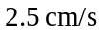，且波在传播和反射过程中都没有能量损失。
- 试在图预16-7-1中准确地画出自点沿弦向右传播的波在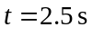时的波形图。
- 该波向右传播到固定点时将发生反射，反射波向左传播，反射点总是固定不动的。这
可看成是向右传播的波和向左传播的波相叠加，使反射点的位移始终为零。由此观点出发，试在图预16-7-1中准确地画出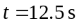时的波形图。
- 在图预16-7-1中准确地画出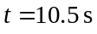时的波形图。
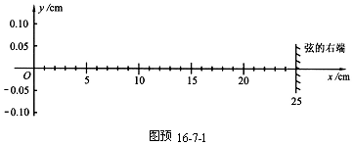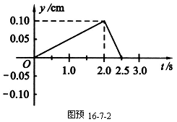

16-8、（15分）1997年8月26日在日本举行的国际天文学会上，德国Max Planck学会的一个研究组宣了他们的研究成果：银河系的中心可能存在一个在黑洞。他们的根据是用口径为3.5m的天文望远镜对猎户座中位于银河系中心附近的星体进行近六年的观测所得到的数据，他们发现，距离银河系中心约60亿公里的星体正以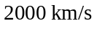的速度围绕银河系中心旋转。根据上面的数据，试在经典力学的范围内（见提示2），通过计算确认，如果银河系中心确实存在黑洞的话，其最大半径是多少。（引力常数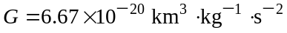）
提示：1. 黑洞是一种密度极大的天体，其表面的引力是如此之强，以至于包括光在内的所有物质都不了其引力作用。
2．计算中可以采用拉普拉斯经典黑洞模型，在这种模型中，在黑洞表面上的所有物质，即使初速度等于光速也逃脱不了其引力的作用。

16-9、（20分）一个大容器中装有互不相溶的两种液体，它们的密度分别为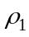和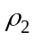（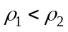）。现让一长为、密度为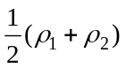的均匀木棍，竖直地放在上面的液体内，其下端离两液体分界面的距离为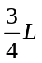，由静止开始下落。试计算木棍到达最低处所需的时间。假定由于木棍运动而产生的液体阻力可以忽略不计，且两液体都足够深，保证木棍始终都在液体内部运动，未露出液面，也未与容器相碰。

